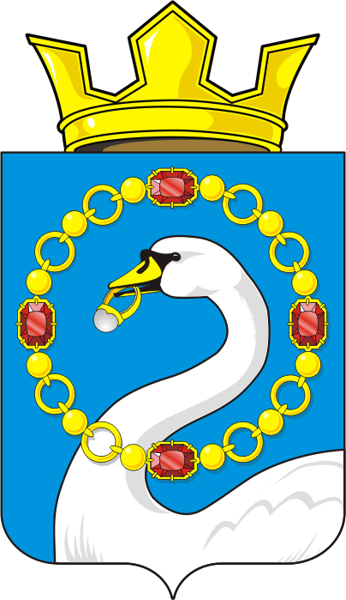

СОВЕТ ДЕПУТАТОВ МУНИЦИПАЛЬНОГО ОБРАЗОВАНИЯ
НИКОЛАЕВСКИЙ СЕЛЬСОВЕТ САРАКТАШСКОГО РАЙОНА
ОРЕНБУРГСКОЙ ОБЛАСТИ
ЧЕТВЕРТЫЙ СОЗЫВ

РЕШЕНИЕ
Очередного двадцать шестого заседания Совета депутатов
муниципального образования Николаевский сельсовет
четвертого созыва
№ 104 11.08.2023 г.
О назначении старосты села Рождественка

В соответствии со статьей 27.1 Федерального закона от 06.10.2003 №131-ФЗ «Об общих принципах организации местного самоуправления в Российской Федерации», Закона Оренбургской области от 17.10.2018 №1277/339-VI-03 «О внесении изменений в закон Оренбургской области «Об организации местного самоуправления в Оренбургской области» и признании утратившим силу закона Оренбургской области «О сельских старостах Оренбургской области», Уставом муниципального образования Николаевский сельсовет Саракташского района Оренбургской области, по представлению схода граждан села Рождественка от 18 апреля 2022 года
Совет депутатов Николаевского сельсовета
РЕШИЛ:
1. Назначить Кирякмасов Виталий Викторович старостой села Рождественка с 11 августа 2023 года.
2. Настоящее решение вступает в силу со дня его подписания и подлежит размещению на официальном сайте муниципального образования Николаевский сельсовет Саракташского района Оренбургской области.
3. Контроль за исполнением настоящего решения возложить на постоянную комиссию по мандатным вопросам, вопросам местного самоуправления, законности, правопорядка, работе с общественными и религиозными объединениями, национальным вопросам и делам военнослужащих - Т.В. Донченко .

Председатель Совета депутатов сельсовета Т.В. Донченко

Председатель Совета депутатов ________________Т.В. Донченко

Разослано: Кирякмасов В.В депутатам, прокуратуре района, организационному отделу администрации района, министерству региональной и информационной политики Оренбургской области, официальный сайт

